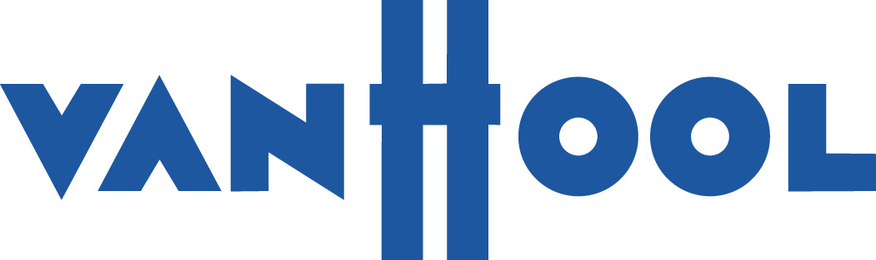

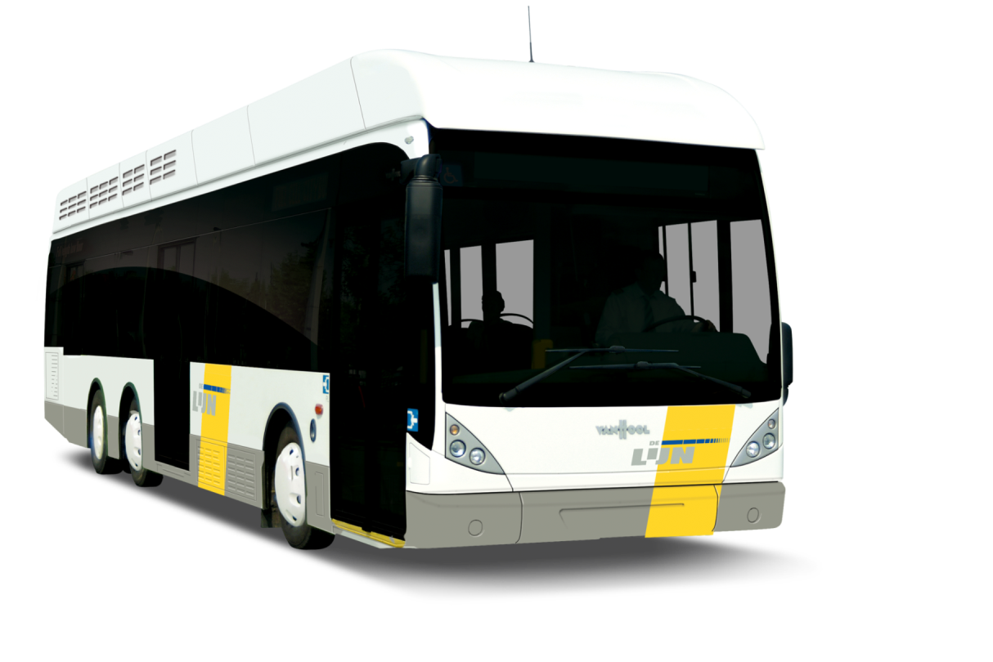

A330FC Brandstofcelbus voor DE LIJN
smart green solutions

TECHNISCHE SPECIFICATIES

- 3 assig hybride brandstofcel elektrische bus – 2e as hydraulisch gestuurd

- 2 brede deuren op lage vloer gedeelte ; alle zijruiten in dubbel getint glas

- Afmetingen:
  - Lengte : 13,15 meter
  - Breedte : 2,55 meter
  - Hoogte : 3,43 meter

- Aantal plaatsen :
  - 39 zitplaatsen + chauffeur + 5 klapzetels + 1 rolstoelplaats
  - 64 staanplaatsen
  - Totaal: 103 passagiers

- Aandrijving : Siemens Hybrid Electric Drive 2x85kW 650V DC

- Remenergie recuperatie (in batterijen en in remweerstanden)

- Alle nevencomponenten (air conditioning, compressoren, stuurpomp) worden elektrisch aangedreven

- Data logger: 3Phase Leuven met KPI ‘s Van Hool

- Brandstofcel achteraan in de bus: Ballard FC Velocity-HD6 150 kW PEM Fuel Cell

- Koeling van de brandstofcel, aandrijfelectronica en batterijen op het dak : Van Hool

- Batterijen: lithium 400-700V DC ; 24 kWh opslag, met actieve koeling

- Air conditioning : elektrisch gecombineerde verwarming/koeling 20 Kw

- Gas detectie en automatisch brandblussysteem (4 brandzones + 1 gas zone)

- Brandstoftanks : 8 glasvezelversterkte alu tanks voor gasvormige waterstof, bij een druk van 350 bar (15°C), ong. 40kg H2 gewicht. Gemiddeld verbruik H2 : 9-10 kg/100 km (interstedelijk vervoer)

